Pilot Type 20 Extra Special Chronograph
Уникальные в своем роде

Впечатляющий бронзовый корпус, простая в использовании широкая рифленая заводная головка, крупные часовые отметки с люминесцентным покрытием и высокочастотный часовой механизм El Primero – все это доказывает, что новая модель Pilot Type 20 Extra Special Chronograph марки ZENITH является достойным пополнением коллекции для покорителей неба. В 2018 легендарные часы для авиаторов представлены в новаторской интерпретации, в которой хронограф в стиле «нео-ретро» оснащен матовым синим циферблатом. В сочетании с ремешком синего цвета из масляного нубука и духом отваги пионеров авиации, успехам которых мануфактура всячески способствовала с начала истории покорения воздушных просторов, – разве эта модель может оставить кого-то равнодушным?
_________________________________________________________________________
Благодаря особой отделке и винтажной патине, новая модель Pilot Extra Special Chronograph неизменно ассоциируется с богатой историей авиации. Потомок высокоточных и чрезвычайно надежных бортовых инструментов, разработанных маркой Zenith в годы становления авиации, этот хронограф, сочетающий надежный бронзовый корпус, высокочастотный часовой механизм El Primero и синий циферблат с арабскими цифрами в белом цвете (в темноте светящимися зеленым) с люминесцентным покрытием SLN, по-новому раскрывает сущность легендарных часов для авиаторов.
Бронзовый фюзеляж
Увеличенный дисплей с люминесцентным покрытием для наилучшей считываемости показаний заключен в бронзовый 45-миллиметровый корпус, дополненный крупной заводной головкой и рифлеными кнопками, позволяющими корректировать настройки в перчатках. Материал корпуса обладает высокой устойчивостью и антимагнитными свойствами и со временем приобретает эффектные винтажные черты.
Под округлым сапфировым стеклом расположен матовый синий циферблат и оригинальными крупными арабскими цифрами из прямоугольников белого цвета с покрытием Super-LumiNova® SLN C1, в темноте дающим мягкое зеленое свечение. Фацетированные стрелки с золотым напылением скользят над стильным циферблатом с двумя счетчиками и минутной шкалой в стиле «железная дорога». Надписи «Montre d’Aéronef» и «Pilot» служат напоминанием, что мануфактура является одним из первых производителей высотомеров и бортовых часов для гражданской и военной авиации.

Впечатляющий механизм
В сердце бронзового корпуса расположен часовой механизм, широко известный своей безупречной точностью: El Primero Calibre 4069. Высокочастотный часовой механизм хронографа с колонным колесом относится к самым точным в мире хронографам серийного производства, разработанным
маркой Zenith и представленным в 1969 году.Частота колебаний 5 Гц обеспечивает работу счетчика одной десятой доли секунды, центральных часовой и минутной стрелок, малой секундной стрелки и функций хронографа, а также запас хода 50 часов.
Чтобы отдать дань авиационному наследию, на задней крышке корпуса из чистого титана изображен самолет, на котором в 1909 году Луи Блерио пересек Ла-Манш с часами Zenith на запястье, а также логотип «Zenith Flying Instruments»,дополненный мотивом в стиле фюзеляжа самолета легендарного французского пилота. Эти часы Pilot Extra Special, созданные для новых открытий, дополнены ремешком синего цвета из масляного нубука и классической застежкой из титана. Эффектные и красивые – часы высокого полета.

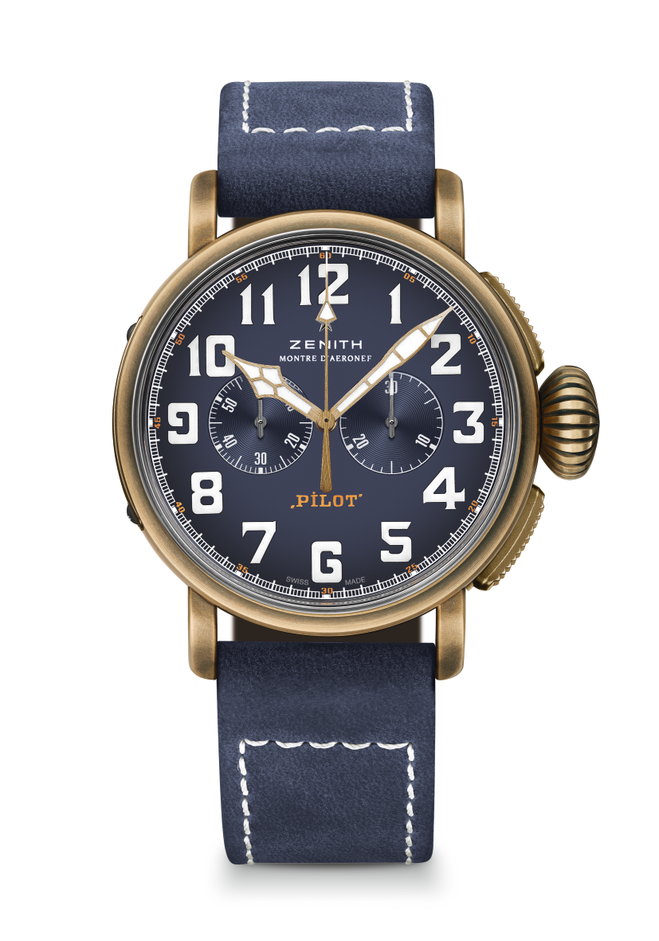
PILOT TYPE 20 EXTRA SPECIAL CHRONOGRAPH
БРОНЗОВЫЙ ЦИФЕРБЛАТ СИНЕГО ЦВЕТА
ТЕХНИЧЕСКИЕ ХАРАКТЕРИСТИКИ

Артикул: 29.2430.4069/57.C808

КЛЮЧЕВЫЕ МОМЕНТЫ
Бронзовый корпус
Автоматический хронограф El Primero с колонным колесом
Задняя крышка с выгравированным логотипом
«Zenith Flying Instruments»
Арабские цифры, полностью выполненные из люминесцентного материала SuperLumiNova®

МЕХАНИЗМ
El Primero 4069, автоматический подзавод
Калибр: 13 ¼``` (Диаметр: 30 мм)
Толщина часового механизма: 6,6 мм
Количество деталей: 254
Количество камней: 35
Частота колебаний: 36 000 полуколебаний в час (5 Гц)
Запас хода: мин. 50 часов
Отделка: ротор автоподзавода с отделкой «Côtes de Genève»

ФУНКЦИИ
Центральные часовая и минутная стрелки
Малая секундная стрелка на отметке «9 часов»
Хронограф: Центральная стрелка хронографа и 30-минутный счетчик на отметке «3 часа»

КОРПУС, ЦИФЕРБЛАТ И СТРЕЛКИ
Диаметр: 45 мм
Диаметр циферблата: 37,8 мм
Толщина: 14,25 мм
Стекло: выпуклое сапфировое стекло с двусторонним антибликовым покрытием
Задняя крышка: задняя крышка из титана с выгравированным логотипом «Zenith Flying Instruments»
Материал: бронза
Водонепроницаемость: 10 атм
Циферблат: матовый синий
Часовые отметки: арабские цифры с белым люминесцентным покрытием SuperLumiNova® SLN C1
Стрелки: фацетированные, с золотым напылением и белым люминесцентным покрытием SuperLuminova ® SLN C1 [Стрелки]

РЕМЕШКИ И ЗАСТЕЖКИ
Браслет: Артикул: 27.00.2321.808, синий ремешок из масляного нубука c подкладкой из каучука
Застежка: Артикул: 27.95.0021.001, классическая застежка из титана

